Министерство науки и высшего образования Российской Федерации

Федеральное государственное бюджетное образовательное учреждение

высшего образования

«Владимирский государственный университет

имени Александра Григорьевича и Николая Григорьевича Столетовых»

(ВлГУ)

Колледж инновационных технологий и предпринимательства

Лабораторная работа №3

по дисциплине: «Операционные системы и среды»

на тему: «Командный интерпретатор операционной системы Linux»

Выполнил:

ст. гр. ИРсп-121

Орлова С.В.

Проверил:

Юрлов И.А

Владимир 2023г.

**Цель работы:** познакомиться с командным интерпретатором операционной системы Linux; изучить основные команды для работы с файловой системой операционной системы Linux.

**Формулировка задания:**

1. Ознакомьтесь с Методическими указаниями к лабораторной работе.
2. Ознакомьтесь со справкой по каждой из команд
3. Определите текущую дату и время.
4. Определите день недели, в который проходит занятие.
5. Выведите на экран список всех каталогов и файлов каталога /usr.
6. Выведите на экран список всех каталогов и файлов каталога /usr/local.
7. Создайте систему каталогов и файлов согласно схеме.

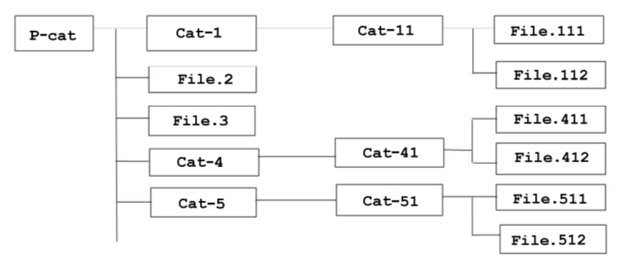

*Рисунок1 – «Схема»*

1. Скопируйте файл File.111 в каталог usr/library/Cat-11.
2. Скопируйте файл File.3 в каталог usr/library/Cat-1.
3. Удалите файл File.512 из каталога usr/library/Cat-5/Cat-51.
4. Выведите на экран содержимое каталогов usr/library/Cat-1 и usr/library/Cat-4/Cat-41.
5. Организуйте конкатенацию (слияние) файлов File.411 и File.412 в каталоге usr/library/Cat-4/Cat-41.
6. Удалите каталог Cat-4.
7. Выведите на экран список ранее выполненных команд, выполните скриншот списка.

**Ход работы:**

1. Первым делом мы ознакомились с Методическими указаниями к лабораторной работе и со справкой по каждой из команд.
2. Далее была определена текущая дата и время.



*Рисунок2 – «Текущая дата и время в терминале Linux»*

1. Определение текущего дня в терминале Linux.



*Рисунок3 – «Текущий день недели»*

1. Выведем на экран список всех каталогов и файлов каталога /usr.

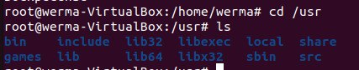

*Рисунок4 – «Все каталоги и файлы в каталоге /usr»*

1. Выведем на экран список всех каталогов и файлов каталога /usr/local.



*Рисунок5 – «Все каталоги и файлы в каталоге /usr*/*loca*l*»*

1. Создаем систему каталогов и файлов согласно схеме, присвоив каталогам и файлам произвольные имена.

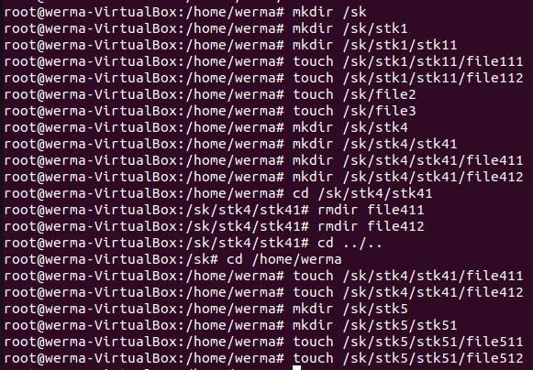

*Рисунок6 – «Созданные каталоги и файлы»*

1. Копируем файл file111 в каталог sk/stk1/stk11



*Рисунок7 – «Результат»*

1. Скопируйте файл file3 в каталог sk/stk1.

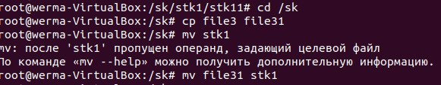

*Рисунок8 – «Результат»*

1. Удаляем файл file512 из каталога sk/stk5/stk51



*Рисунок9 – «Результат»*

1. Выведем на экран содержимое каталогов sk/stk1 и sk/stk4/stk41.



*Рисунок10 – «Результат»*



1. Организуем конкатенацию (слияние) файлов file411 и file412 в каталоге sk/stk4/stk41.



*Рисунок11 – «Результат»*

1. Удалите каталог roma4.

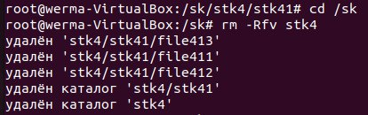

*Рисунок12 – «Результат»*

1. Выведите на экран список ранее выполненных команд, выполните скриншот списка.

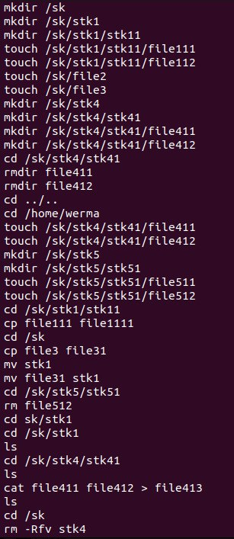

*Рисунок13 – «Результат»*

**Вывод работы:** в ходе выполнения данной лабораторной работы были познакомлены с командным интерпретатором операционной системы Linux; изучили основные команды для работы с файловой системой операционной системы Linux.